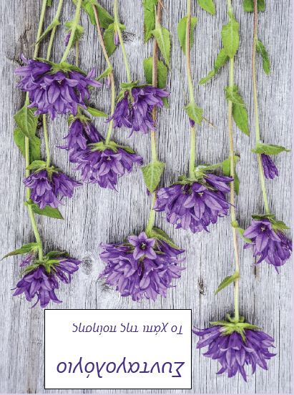

**Ενδείκνυται για**

**εναγώνια αναζήτηση νοήματος**

**Πιθανές παρενέργειες:**

* **Ξεδίπλωμα του νου και της ψυχής**

**Να φυλάσσεται στο πιο κεντρικό μέρος του μυαλού σας**

**Α**ν ψάχνεις ακόμη το πνεύμα των Χριστουγέννων

**Σ**ου προτείνω ως βάλσαμο τους στίχους:

**«Αν μπορούσες να ακουστείς**

**θα σου έδινα την ψυχή μου**

**να την πας ως την άκρη του κόσμου.**

**να την κάνεις περιπατητικό αστέρι ή ξύλα**

**αναμμένα για τα Χριστούγεννα – στο τζάκι του Νέγρου**

**ή του Έλληνα χωρικού. Να την κάνεις ανθισμένη μηλιά**

**στα παράθυρα των φυλακισμένων. Εγώ**

**μπορεί να μην υπάρχω ως αύριο.**

**Αν μπορούσες να ακουστείς**

**θα σου έδινα την ψυχή μου**

**να την κάνεις τις νύχτες**

**ορατές νότες, έγχρωμες,**

**στον αέρα του κόσμου.**

**Να την κάνεις αγάπη.»**

Δημιουργός: Νικηφόρος Βρεττάκος

**Εγκεκριμένο από τη Λέσχη Ανάγνωσης & Δημιουργικής Γραφής του 4ου Γυμ/σιου**